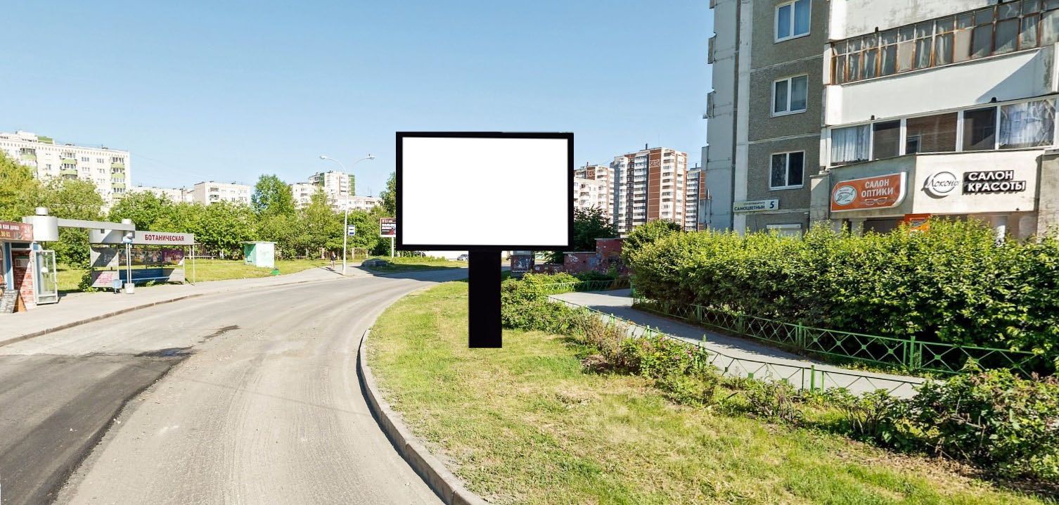
Код места | Адрес | Тип* | Вид | Площадь информационных полей, кв. м | Размеры, м  (высота, ширина) | Количество  сторон
0506142 | б-р Самоцветный, 5 | 1 | Ситиборд | 19,98 | 2,7х3,7 | 2

